**Tema 7**

Am folosit folosi Blender pentru a crea o cana intr-o scena 3D.

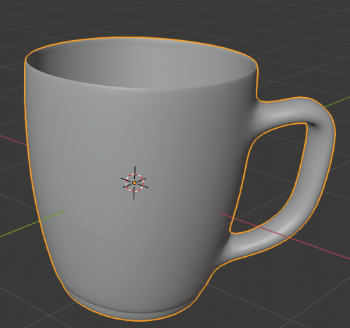

Am efectuat urmatorii pasi:

* Am sters fata superioara a cubului
* Am selectat cele 4 muchii care formeaza fata inferioara si am micsorat-o (Scale)
* Am selectat fata orizontala din mijloc si am marit-o pentru a ajuta apoi la forma de curbura a canii
* AddModifier -> Subdivision Surface -> Viewport = 2 -> Apply
* Edit Mode -> Face Select -> am selectat fetele din care va pleca toarta canii
* Click E + drag pentru a crea inceputul si sfarsitul manerului

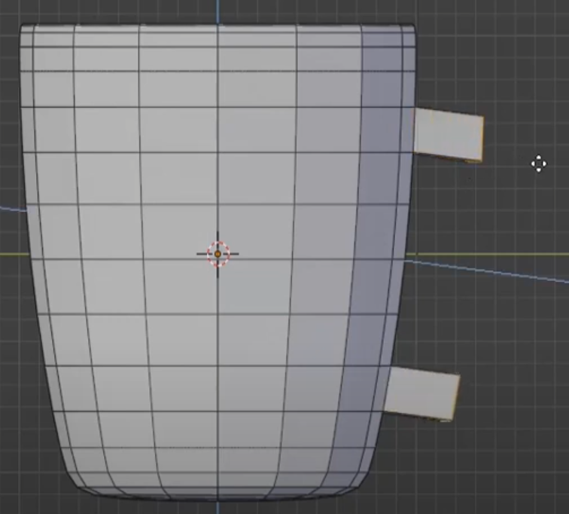

* Hold CTRL + Click dreapta in zonele pe care vrem sa le urmeze manerul
* Pentru a lega ultimele doua sectiunit, am selectat Bridge Edge:

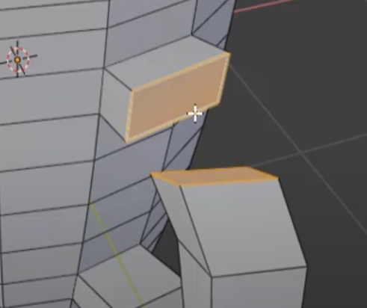

* Shade Smooth pe intreg obiectul